Http://fofilcuisine.canalblog.com

PETIT-BEURRE A L'ANCIENNE A LA FLEUR DE SEL

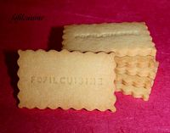
INGREDIENTS:
Pour environ 40 biscuits:
245 g de farine
125 g de sucre semoule
1 sachet de sucre vanillé
1/2 cuillère à café de fleur de sel de Guérande
120 g de beurre froid coupé en dés
1 oeuf
Mélanger la farine,les sucres et la fleur de sel.
Ajouter le beurre froid coupé en dés et amalgamer le tout du bout des doigts,jusqu'à ce qu'il soit bien incorporer aux aliments secs.
Ajouter enfin l'oeuf et travailler à la main jusqu'à former une belle boule.
Laisser reposer la pâte au réfrigérateur au moins 1 heure.
Etaler sur un plan de travail fariné,sur une épaisseur de 3 à 4 mm et découper à l'emporte-pièce.
Cuire à 200°C pendant 14 minutes.

